这个男人太狠了，前脚补刀蔡英文，后脚就“跑路”

原创 有里儿有面 [有理儿有面](javascript:void(0);)

**有理儿有面**

微信号 youli-youmian

功能介绍 你说是不是

2023-01-11[原文](https://mp.weixin.qq.com/s?__biz=Mzg3MjEyMTYyNg==&mid=2247579887&idx=1&sn=23fbc1de71d4b516dc687869228e28e6&chksm=cef7ec9af980658caec02a305c9ae0378f8f95014af1839ffa5b4b9ea5ba1bb2167e72bb3c98&scene=27#wechat_redirect&cpage=194) 发表于

收录于合集





**全文共2993字，图片14张，预计阅读时间为9分钟。**

**文章首发于“有理儿有面”（youli7-youmian），欢迎大家在朋友圈和微信群转发。**

**公众号及其他平台转载请在后台留言。**



▼

注意看，这个男人太狠了！

这熟悉的开场白，像不像各位读者刷抖音时刷到的电影解说，仿佛马上就能接上一句：“这个男人叫小帅”。

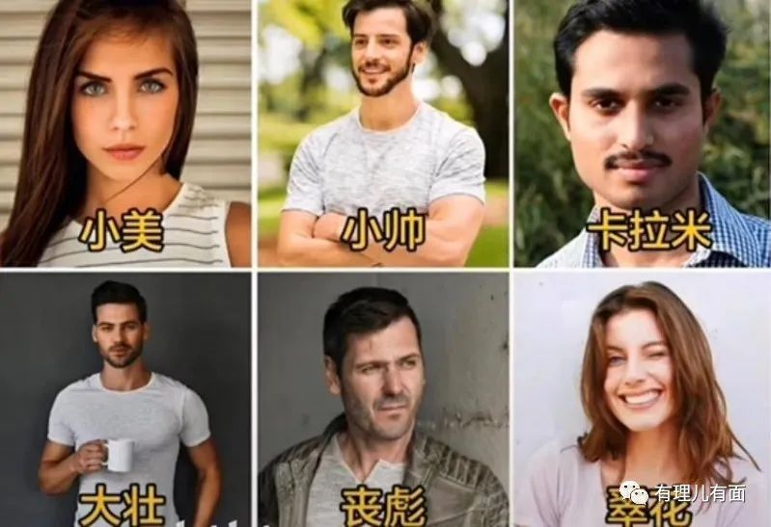

不过我们今天要聊的这个男人可跟帅字沾不上边，他就是台湾省民进党当局所谓的“行政院院长”苏贞昌，或者说，即将成为前任“行政院院长”的苏贞昌。

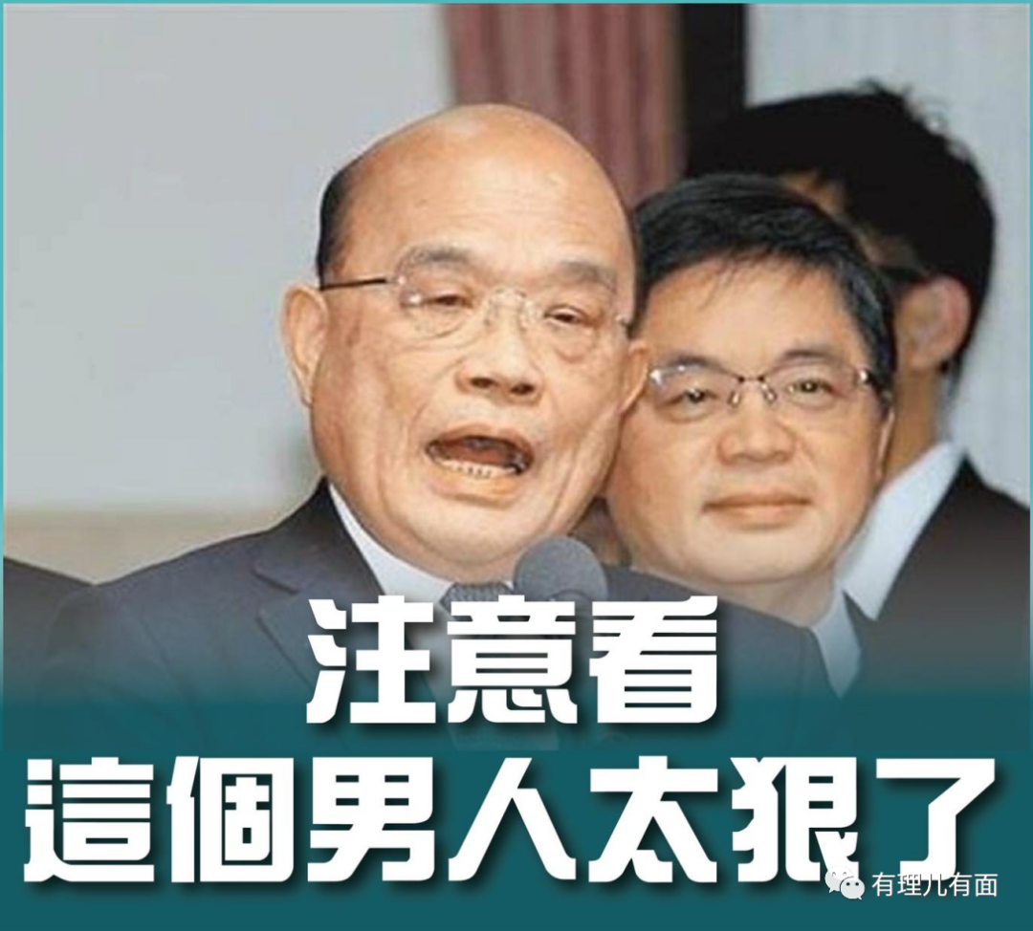

自2022年台湾地区“九合一”选举民进党以惨败告终、蔡英文无奈辞去民进党主席之后，该党内高层大佬之间的明争暗斗怎一个乱字了得。

虽然菜菜子也很想继续坐稳其“总统”宝座，奈何前有苏贞昌高调补刀，后有赖德清暗度陈仓，俨然一副大势已去之姿，能否顺利撑到2024年大选都难下定论。

**1月9日，台湾“中天新闻网”刊文披露，苏贞昌一连四天宴请“部会阁员”，被外界猜测是在与同僚做最后的告别，但事实上，此行为根本不是什么告别晚宴，而是苏贞昌为展现自身实力的刻意为之**。

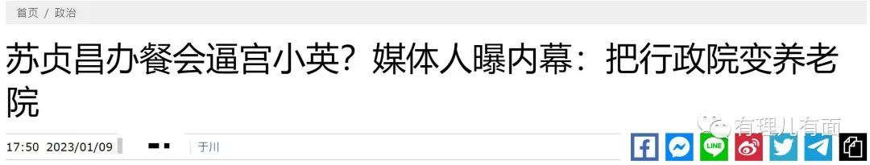

该报道同时指出，苏贞昌于1月4日以临时视察曾文水库为由突然取消了与蔡英文的每周例会，更是在视察水库的行程中毫无征兆地向媒体宣布“还税于民”，即将2022年超征的部分税金拿出来分发给民众，属实猛插了蔡英文一刀。

要知道，蔡英文于1月1日刚刚公开发表的元旦文告中，明确对普发现金的做法持高度保留意见，仅仅过去三天，苏贞昌便自顾自地直接宣布发放，菜菜子的心啊，必然是哇凉哇凉的。

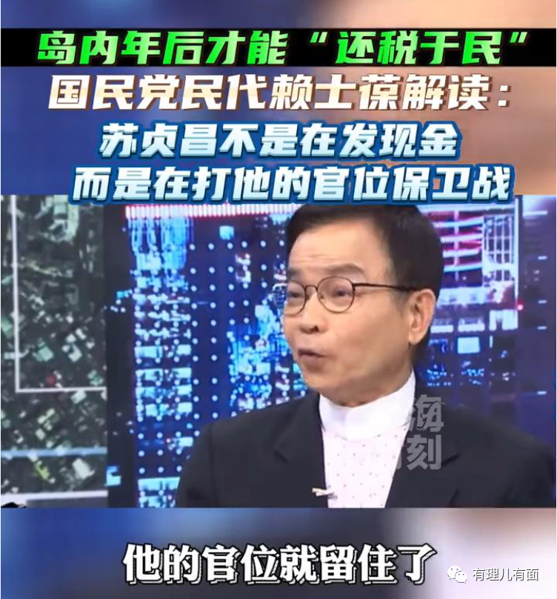

不得不说，苏贞昌这个男人，真的是太狠了。

话说有理哥为何总爱用“这个男人太狠了”这样抖音式的开场白来形容苏贞昌，这可不是有理哥的原创，而是随了苏贞昌的自夸。只不过他是真的夸，而有理哥是加了狗头的“夸”。

2022年的最后一晚，苏贞昌在其个人脸书平台发布了一则政绩宣传短片，其开头便是一句京腔味十足的“注意看，这个男人太狠了”。

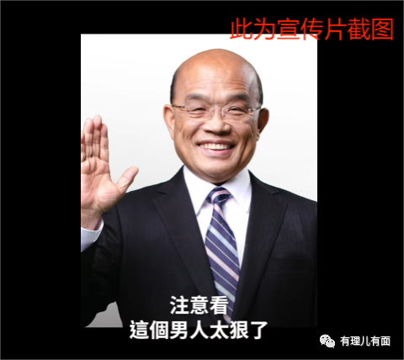

在这部宣传片中，苏贞昌大言不惭地将严防非洲猪瘟、同婚专法、口罩外交、教室装冷气、屏鹅公路电缆地下化等“政绩”都归功于其一人。

然而事实上，这些所谓“政绩”却让小苏啪啪打脸。

在岛内网络数据研究网站所公布的引爆民进党“仇恨值”五大罪魁祸首排行榜中，苏贞昌以多次公开辱骂国民党籍人士的低素质言论以及岛内疫情肆虐期间的荒唐表现榜上有名，且高居第四。



特别是苏贞昌当作一大政绩的口罩外交，令广大岛内民众笑掉大牙。在宣传视频中，苏贞昌自夸在新冠疫情爆发初期，就有先见之明地率先要求口罩全部停止出口，并花费巨资全球抢购口罩生产设备，结果当全世界都没口罩时，台湾地区不仅可以做到充足，甚至还能送给美国当礼物。

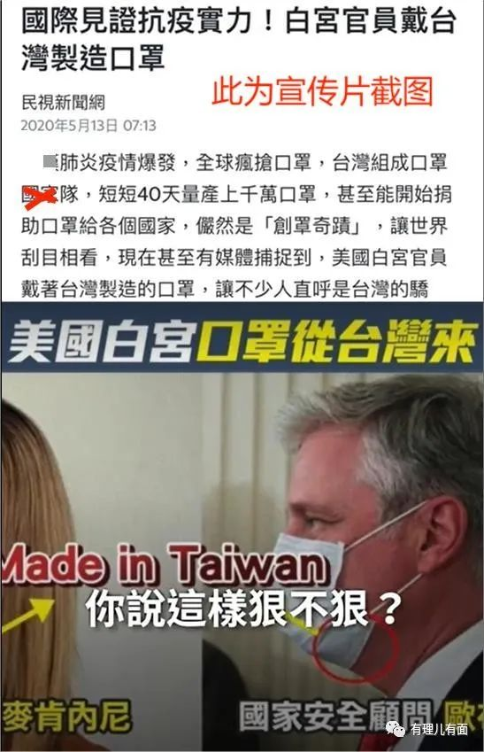

**但台湾在疫情期间真的不缺口罩吗**？

2020年2月，苏贞昌声称已备齐了4500万个口罩，让民众不要紧张，然后民进党当局就做出了“限购3个”以及“订价8元一个”等限购、涨价政策，迫使民众每天起早贪黑去排队抢购。噢，原来是不缺口罩，是苏贞昌的口袋缺东西。

同年4月，民进党当局捐赠千万口罩给欧美各国，看似防疫有成，慷慨又大方，但实则是“打肿脸充胖子”硬撑。面对岛内民众时，台湾地区流行疫情指挥中心实施口罩实名制政策，只允许民众两周购买9片口罩，甚至直接推出电视防疫宣传短片“口罩如何重复使用”。内外两副面孔被民进党当局玩得是明明白白。

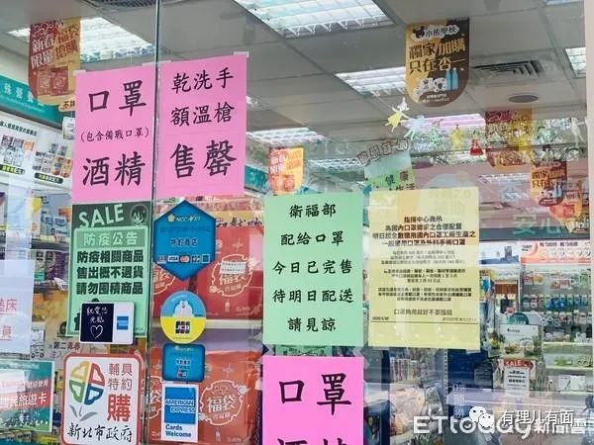

时间到了8月，岛内疫情升温，再度引发口罩抢购风波。此时经济部长王美花站出来表示，买不到口罩是因为物流配送问题，不是口罩的生产与储备问题。对对对，反正口罩是够的，民众买不到也是事实，至于黑锅嘛，今天推给物流，明天推给药店，总是能找到一个“背锅侠”的。

其实苏贞昌自2019年1月14日上台至今，已在台湾政坛创下了多个“任期最长”“最老”等的历史记录，但可惜的是，别的政客都是越年长越有经验，而他却是越老越无口碑。

2022年12月15日，亲绿智库“台湾民意基金会”公布民意调查，结果显示有53.2%的受访民众认为苏贞昌行政团队应该总辞，其中更有25%表达“强烈同意”总辞。



**2023年1月5日，就在苏贞昌宣布“发现金”试图彰显“魅力”的第二天，台湾“TVBS新闻”就公布了对于民进党当局的最新民调，其中苏贞昌收获了其上任以来历次调查的最低点，仅有33%的民众对其政治表现表示满意，而不满意的比例为54%，为历次最高**。

这样的结果也不难理解，毕竟上位近4年，就连维基百科都能为苏贞昌本次“行政院长”任内梳理出七条丑闻，而苏贞本人却只能数出五点令人啼笑皆非的“政绩”为自己贴金，不愧是拿着扫把都敢和解放军打一架的男人，真的太狠了。

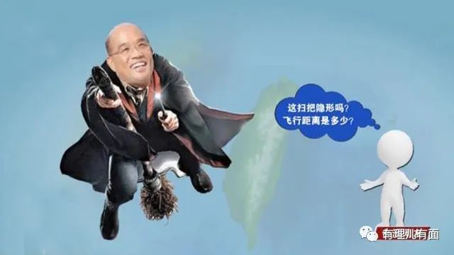

除了在政坛上的“辉煌战绩”，苏贞昌两代汉奸的身世也令其“引人瞩目”。苏贞昌的祖父苏云英在日本殖民台湾时期曾担任屏东阿缑厅参事兼区长，为得到日本人的提拔，他多次为日军提供情报，出卖同胞，直接导致屏东抗日义士林少猫被日军杀害，数百人牵连获罪。

而苏贞昌在祖父的基础上有过之而不及，尤其是在第二次被菜菜子任命为“行政院长”之后，屡屡高调放话挑衅大陆，不断操弄“反中”“抗中”话题。疫情期间，大批持台湾身份证理应被苏贞昌视为“子民”的台湾同胞滞留大陆，而苏贞昌为了所谓的“政治正确”，直接将他们拒之门外，甚至列为黑名单禁止回台。啧啧啧，拿自己人开刀这一手应该是“祖传”的。

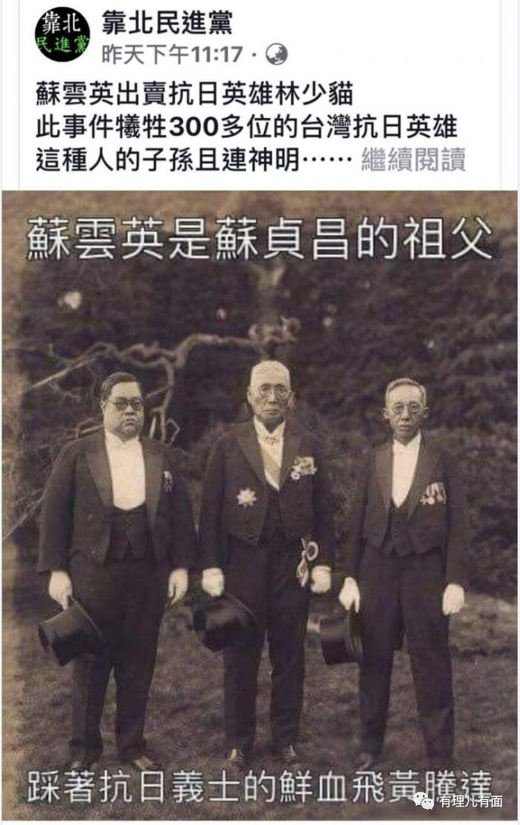

不过狠也没有用。就在苏贞昌背刺菜菜子一刀，宣布要给民众普发现金的余温还未消散之时，1月10日，便有岛内媒体便爆料苏贞昌办公室已经开始“打包走人”。对此，台湾地区行政事务主管机构发言人罗秉成急忙“辟谣”称，苏贞昌办公室只是在包装和分发过节礼品而已。

1月11日，台湾《联合报》引述所谓“党政人士”的独家爆料，声称苏贞昌已在当日向蔡英文提出辞呈，并于本周五即13日台湾地区立法机构休会当天率行政团队总辞，就连接替苏贞昌的人选都已敲定，应为蔡英文前副手陈建仁。



怎么前脚张牙舞爪与菜菜子针锋相对，后脚就要卷铺盖跑路？苏贞昌这是苦肉计还是真的走麦城？

在去年“九合一”选举民进党惨败后，苏贞昌就曾经向蔡英文提出过口头请辞，但蔡英文出面表示自己对其进行挽留，于是苏贞昌这个原要负最大政治责任的“祸首”便恬不知耻地继续执掌要务。

有分析人士认为，蔡英文被迫辞去民进党主席一职，却慰留了同样该为此事负责的“行政院”负责人苏贞昌，这不是因为两人关系铁，而是因为苏贞昌在民进党浸淫多年、根深蒂固，面临重大挫折之际的蔡英文需要其派系支持，也需要用他平衡赖清德。加上苏贞昌自己权力欲极重，不愿就此离开，所以菜菜子只能挽留。

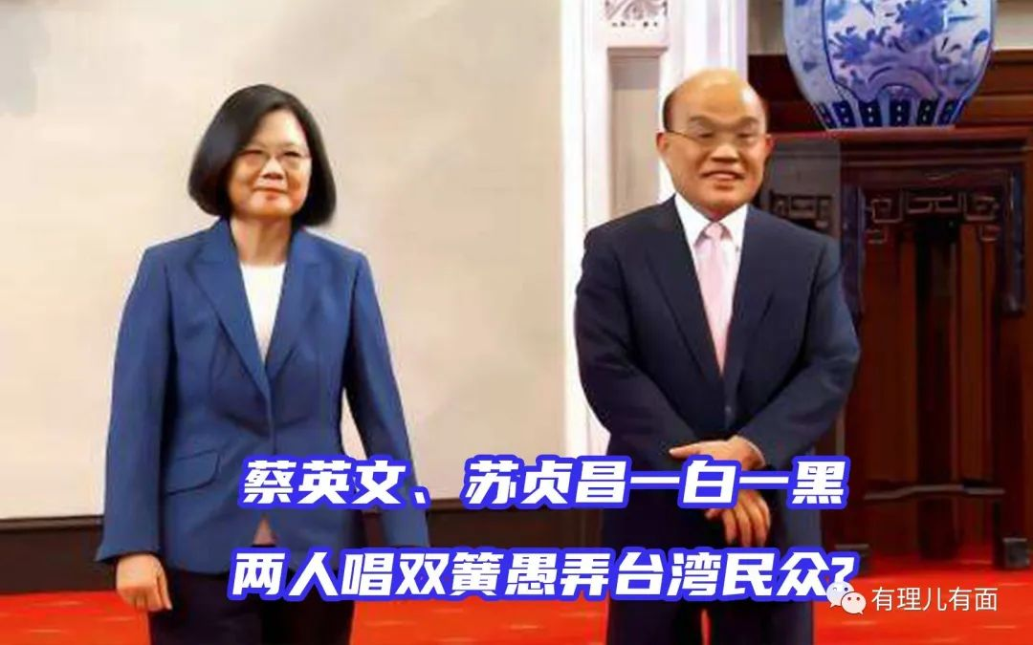

但眼下，在经历苏贞昌不告蔡英文连续四日宴请官员以及不与蔡英文商量便宣布普发现金两件事后，蔡英文能否还像上次一样配合苏贞昌演戏就很难说了。

截至目前，民进党当局官方还未对该事件做出明确回应，仅用“有定案就会报告”七字回复，引人深思。再加上民进党“立委”郭国文11日公开表态，苏贞昌如果离开，便是完成了“阶段性任务”，且当前最为合适的时间点。言外之意，苏贞昌你到头了，可以安心下台了。至此，民进党内部对此事的看法可窥端倪。

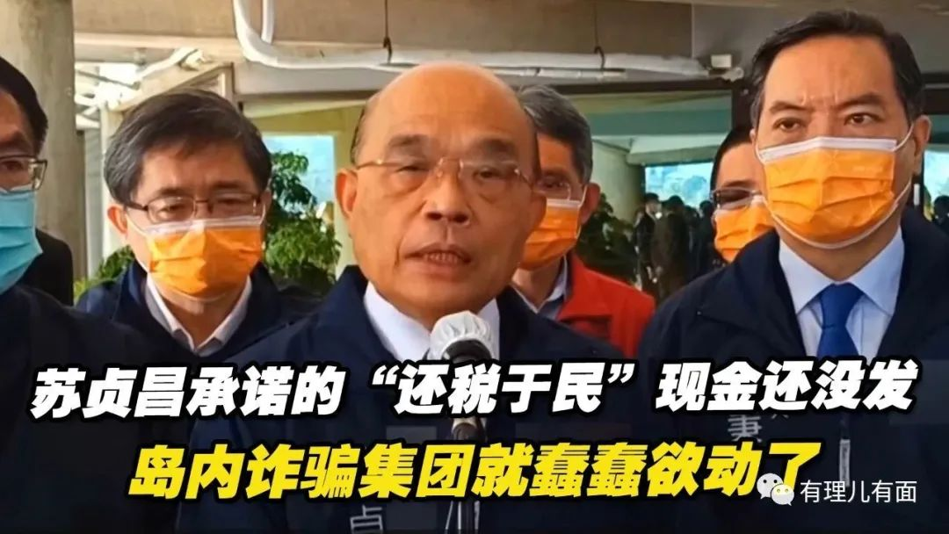

作为吃瓜群众的我们，只需观望苏贞昌是否能续任的最终结果。倘若其续任，说明菜菜子如今对这种“反骨仔”都无能为力，可见在党内的生存环境有多恶劣，恐怕离被架空也不远了。若其没有续任，则说明“蔡苏体制”彻底撕裂，“蔡、苏、赖”三足平衡关系被打破，台湾即将上演狗咬狗一嘴毛的戏码，也可谓极其有趣。

不论结果如何，这都说明了“蔡英文路线”失败的事实。蔡当局还能再支撑多长时间？我们拭目以待。

**图片源自网络**





**关注公众号：**

**有理儿有面**

**理   性｜   揭   秘｜   探   讨**







### 精选留言

用户设置不下载评论